Разработка интеллектуальной игры «Брейн-ринг»
(метаметодический подход)

Авторы: Бордучкова Ольга Николаевна, учитель химии; Савинова Наталья Федоровна, учитель химии

Образовательное учреждение: МОУ «Бокситогорская СОШ № 2», Ленинградская область

Предмет: химия

Цели:
- Развивать навыки использования знаний, умений по химии во внеурочной обстановке.
- Формировать и развить интерес к предмету, расширять кругозор учащихся.

Задачи:
- Обобщить и систематизировать знания по предмету.
- Развивать логическое мышление, внимание, находчивость, сообразительность, память, оригинальность и гибкость мышления.
- Создать условия для повышения познавательного интереса к предмету.
- Воспитать чувство сплоченности, ответственности, коллективизма.
- Воспитывать стремление к достижению цели.

Место проведения: по выбору организатора

Необходимое оборудование и материалы:
- компьютер;
- интерактивная доска (экран);
- Мультимедийный проектор;
- презентация;
- карточки с заданиями;
- бумага;
- ручки;
- ведомость для жюри;
- дипломы для награждения.

Возраст участников: 11 класс

Продолжительность: 60 мин

Подготовка к игре: среди учащихся собирается 2 команды по 5-6 человек. Команда придумывает название.

Ход игры.

- Представление команд.
- Правила игры.
Вам предлагаются вопросы по четырем разделам: неорганическая химия, органическая химия, общая химия, занимательная химия. Каждый из разделов имеет четыре вопроса (слайд 2). Команды по очереди выбирают вопрос: раздел → номер вопроса. Право ответа в первую очередь дается выбиравшей команде. В случае неправильного ответа право ответа переходит другой команде. Каждый вопрос имеет свою стоимость: от 2 до 5 баллов. За неправильный ответ с команды снимается один балл. Каждая команда имеет право на помощь болельщиков по 2 раза. Команда-победитель определяется по наибольшей сумме набранных баллов.
- Игра.

Неорганическая химия

- На каких химических свойствах угольного порошка и железных опилок основан способ разделения их смеси? 2 балла
(слайд 3)

- После проведения контрольной работы в школьном коридоре была обнаружена разорванная шпаргалка с правыми частями уравнений химических реакций:
…= 3S + 2H2O
…= NH₃ + CO₂ +H2O
…= 2MgO + S
…= LiOH + H₂
Восстановите левые части уравнений реакций. 4 балла
(слайд 4)
- Чему равна сумма коэффициентов в уравнении:
KMnO₄ + FeSO₄ + H₂SO₄ = MnSO₄ + Fe₂(SO₄)₃ + +K₂SO₄ + H₂O

5 баллов
(слайд 5)

- Для ухода за жирной кожей врачи-косметологи рекомендуют различные дезинфицирующие и подсушивающие маски. В одной из книг, посвящённых проблемам здоровья, приводится такой рецепт для жирной кожи: тальк, глина белая, зубная паста по одной части; разбавить эту смесь перекисью водорода и борной кислотой, можно добавить настойку календулы. Сможете ли Вы по приведённому рецепту приготовить эту маску? Почему?
3 балла
(слайд 6)

Органическая химия

- Найдите молекулярную формулу углеводорода, если массовая доля углерода в нём составляет 80%, водорода – 20%. Относительная плотность вещества по воздуху равна 1,0345.
3 балла
(слайд 7)

- Сколько изомеров у вещества состава С5Н10?
2 балла
(слайд 8)

- Из природного газа можно получить синтетический каучук. На примере покажите получение хлоропренового каучука. Как осуществить указанное превращение:
СН4 → СН≡СН →винилацетилен → хлоропрен → хлоропреновый каучук
5 баллов
(слайд 9)

- У какого из веществ существуют геометрические, а у какого оптические изомеры? Запишите геометрические изомеры и проекционные формулы Фишера.

а) СН₃ – СН = СН - СН₂ - СН₃ б) СН₂ = СН - СН₂ - СН₃

в) СН₂ = С - СН₃ г) СН₃ – СН - СН₂ - СН₃
| │
СН₃ ОН

4 балла
(слайд 10)

Общая химия

- Известно, что гипофосфорная кислота Н3РО2 одноосновна. Запишите её структурную формулу.
4 балла
(слайд 11)

- Дополните правило Зайцева и Марковникова соответствующими словами.
При дегидрировании галогеноалканов атом водорода отщепляется от … гидрированного атома углерода.
При гидрогалогенировании алкенов атом водорода присоединяется к … гидрированному.
3 балла
(слайд 12)

- Укажите, какое влияние и почему окажет а)увеличение температуры; б)увеличение давления на положение равновесия в системе:
С6Н6(г) ↔ С2Н4(г) + Н2(г) + С(тв) –Q 2 балла
(слайд 13)

- Корпускулярно-волновой дуализм микрочастиц описывает уравнение Луи де Бройля (1924): λ=h/m∙v
Для физических величин, входящих в это уравнение соотнесите обозначение величины: 1)λ, 2)h, 3)m, 4)v;
названия величин: а)постоянная Планка, б)скорость микрочастиц, в)масса микрочастиц, г)длина волны.
5 баллов
(слайд 14)

Занимательная химия
Ура
Стол
Зуб
Ом
Борона
Лот
Арка
То
- Добавьте ко всем словам в таблице по одной букве в начале и в конце слова так, чтобы получились новые слова, и по вертикали Вы прочтёте название химического элемента.

3 балла
(слайд 15)

- Разгадайте кроссворд.

По горизонтали: 1. Один из признаков химической реакции. 2. Фактор воздействия на химический процесс, исследованный Вант-Гоффом. 3. Почти то же, что кинематика в физике. 4. Основная величина в выражении закона действующих масс. 5. Вещество, вступающее с растворами кислот в реакцию замещения.
 | 1 | 6 |  |  |  | 8
 |  |  |  |  |  |  |  |  |  | 10
 | 2
 | 3 |  |  |  |  |  |  | 9
 |  |  |  | 7
4
 | 5

По вертикали: 6. Один из типов реакций. 7.Вещество, образующееся в результате взаимодействия тиосульфата натрия с раствором серной кислоты. 8. Редкая аллотропная модификация углерода.
9. Химически инертная модификация углерода. 10. Непостоянные компоненты природных руд.
5 баллов
(слайд 16)

- Прочтите зашифрованную фразу
НАЗЫВАЕТСЯ КОЛИЧЕСТВОВВЕЩЕСТВАОБЪЁМАМОЛЯРНОЙЕДИНИЦЕКОНЦЕНТРАЦИЕЙГОНАХОДЯЩЕЕСЯРАСТВОРА
2 балла
(слайд 17)

- Разгадайте ребус.
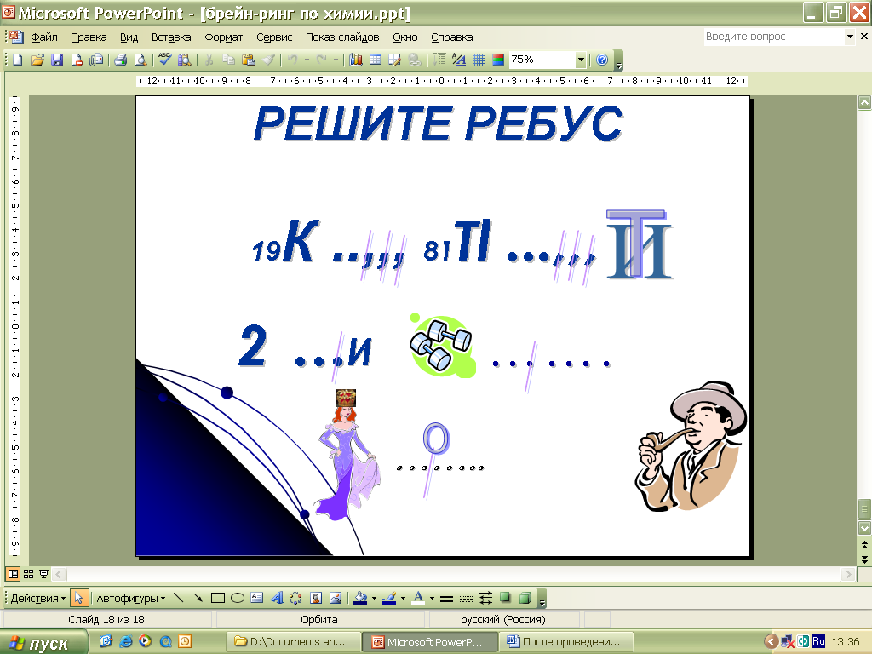

4 балла
(слайд 18)

- Подведение итогов, награждение победителей.

